**PROPOSTA DO SITE**

Exibe o menu na parte superior do site no lado esquerdo do cabeçalho. O aside com o conteúdo relacionado fica à direita do main que tem o conteúdo principal do site. Quando apresentado em telas menores, como smartphones, o menu fica oculto, sendo exibido apenas quando o botão de menu no canto superior direito é clicado.

* **Cores**
  + <https://www.colourlovers.com/>
  + <https://coolors.co/>
  + https://color.adobe.com/pt/create/color-wheel

|  |  |  |  |  |  |  |
| --- | --- | --- | --- | --- | --- | --- |
| **#090909** | **#292827** | **#FF0100**  **Cor do link** | **#E32B14** |  | **#DDDDDD** | **#606060**  **Cor texto** |

* **Fontes**
  + Fonte de Título:
  + Fonte de conteúdo: Tillana / Montserrat / Bad Script / Bebas Neue / Vampiro One
* **Interface**

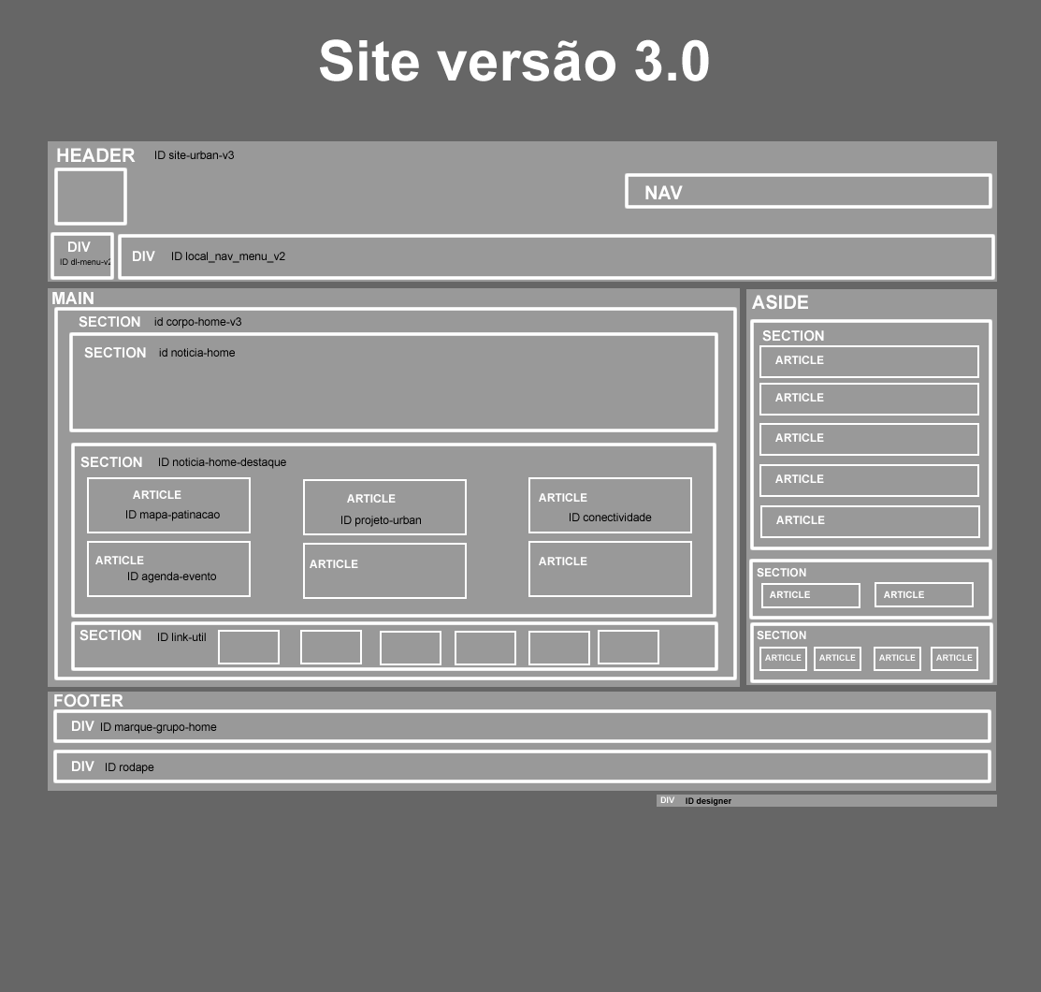

Layout Versão 2.0

